федеральное государственное автономное
образовательное учреждение высшего образования
«Национальный исследовательский университет ИТМО»
ПИиКТ, Системное и прикладное программное обеспечение

Лабораторная работа №2
Исследование работы БЭВМ
Вариант 14231

Выполнил:
Кива Глеб Владимирович,
Группа P3108
Преподаватель:
Вербовой А. А.,
Преподаватель практики,
ФПИ и КТ ИТМО

Санкт-Петербург, 2023
Содержание

ЗАДАНИЕ 3
порядок выполнения работы 4
ВЫВОДЫ 11

ЗАДАНИЕ
По выданному преподавателем варианту определить функцию, вычисляемую программой, область представления и область допустимых значений исходных данных и результата, выполнить трассировку программы, предложить вариант с меньшим числом команд. При выполнении работы представлять результат и все операнды арифметических операций знаковыми числами, а логических операций набором из шестнадцати логических значений.
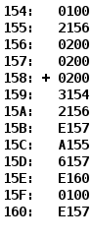

порядок выполнения работы
1) Восстановление текста исходной программы
Адрес | Код команды/  Данные | Мнемоника | Комментарии
154 | 0100 | - | Переменная A
155 | 2156 | - | Переменная C
156 | 0200 | - | Переменная B
157 | 0200 | - | Переменная, хранящая промежуточный результат выполнения программы T
158 | 0200 | CLA | Записать нули в аккумулятор  0 > ACC
159 | 3154 | OR 154 | Результат операции ИЛИ над содержимым аккумулятора и ячейки памяти 154 записать в аккумулятор  ACC OR &154 > ACC
15A | 2156 | AND 156 | Результат операции И над содержимым аккумулятора и ячейки памяти 156 записать в аккумулятор  ACC AND &156 > ACC
15B | E157 | ST 157 | Содержимое аккумулятора записать в ячейку памяти 157  ACC > &157
15C | A155 | LD 155 | Записать в аккумулятор содержимое ячейки памяти 155  &155 > ACC
15D | 6157 | SUB 157 | Записать в аккумулятор результат операции вычитания из содержимого аккумулятора содержимого ячейки памяти 157  ACC SUB &157 > ACC
15E | E160 | ST 160 | Содержимое аккумулятора записать в ячейку памяти 160  ACC > &160
15F | 0100 | HLT | STOP
160 | E157 | - | Переменная, хранящая результат выполнения программы R
2) Описание программы
2.1) Назначение программы и реализуемые ею функция (формула)
R = C – (A & B)
Программа реализует вычитание из переменной C результат выполнении операции И над переменными A и B, и записывает ответ в ячейку R
2.2) Описание и назначение исходных данных, ОП и ОДЗ исходных данных и результата
ОП:
- A, B – набор из 16 логических однобитных значений
- C – знаковое, 16-тиразрядное число
- R – знаковое, 16-тиразрядное число
- (A&B) – знаковое, 16-тиразрядное число
ОДЗ:
Случай 1. $-2^{14}≤ C ≤ 2^{14} – 1$, тогда:
$\left\{\begin{aligned}-2^{14}≤ C≤ 2^{14} – 1 \\ {-2}^{14}≤\left(A∧B\right)≤2^{14} \\ \left\lceil A_{14}=0,B_{14}=0\right. \\ \left|A_{14}=1,B_{14}=0\right. \\ \left\lfloor A_{14}=0,B_{14}=1\right. \\ {∀i:i∈[0;13]∪\{15\} A}_{i}{,B}_{i}∈\left\{0,1\right\}\end{aligned}\right.$
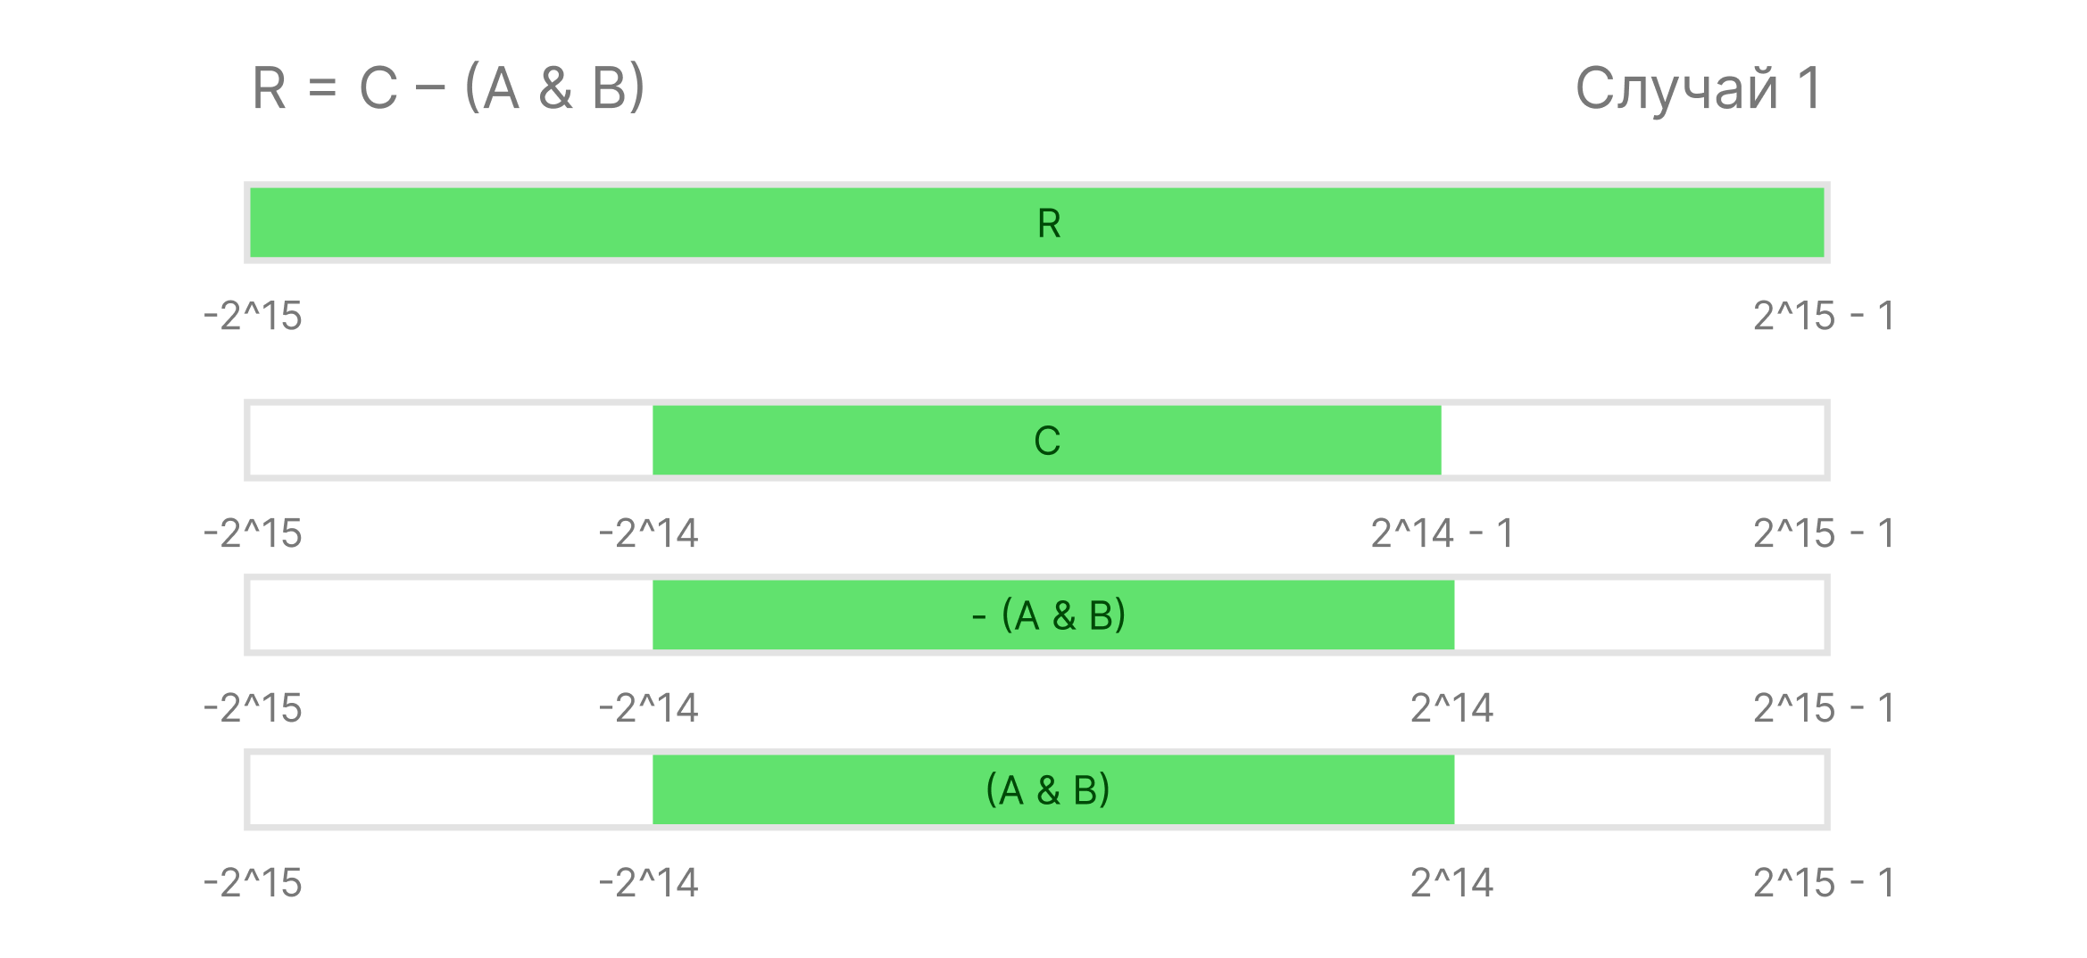

Случай 2. $2^{14}≤ C ≤ 2^{15} – 1$, тогда:
$\left\{\begin{aligned}-2^{14}≤ C ≤ 2^{15} – 1 \\ \left\lceil A_{15}=0,B_{15}=0\right. \\ \left|A_{15}=1,B_{15}=0\right. \\ \left\lfloor A_{15}=0,B_{15}=1\right. \\ {∀i:0≤i≤14 A}_{i}{,B}_{i}∈\left\{0,1\right\}\end{aligned}\right.$
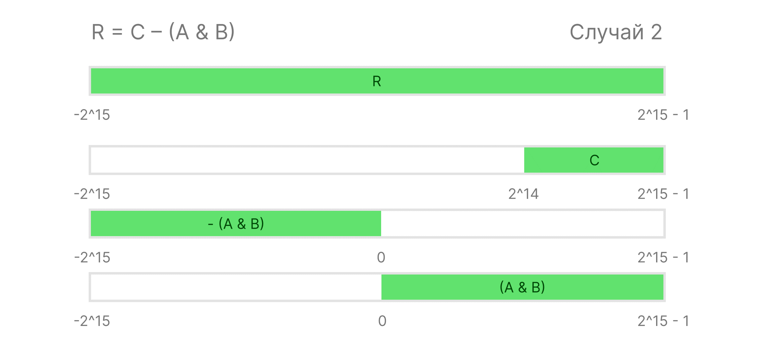
Случай 3. $-2^{15}≤ С ≤ {-2}^{14} - 1$, тогда:
$\left\{\begin{aligned}-2^{15}≤ С ≤ {-2}^{14} – 1 \\ A_{15}=1,B_{15}=1 \\ {∀i:0≤i≤14 A}_{i}{,B}_{i}∈\left\{0,1\right\}\end{aligned}\right.$
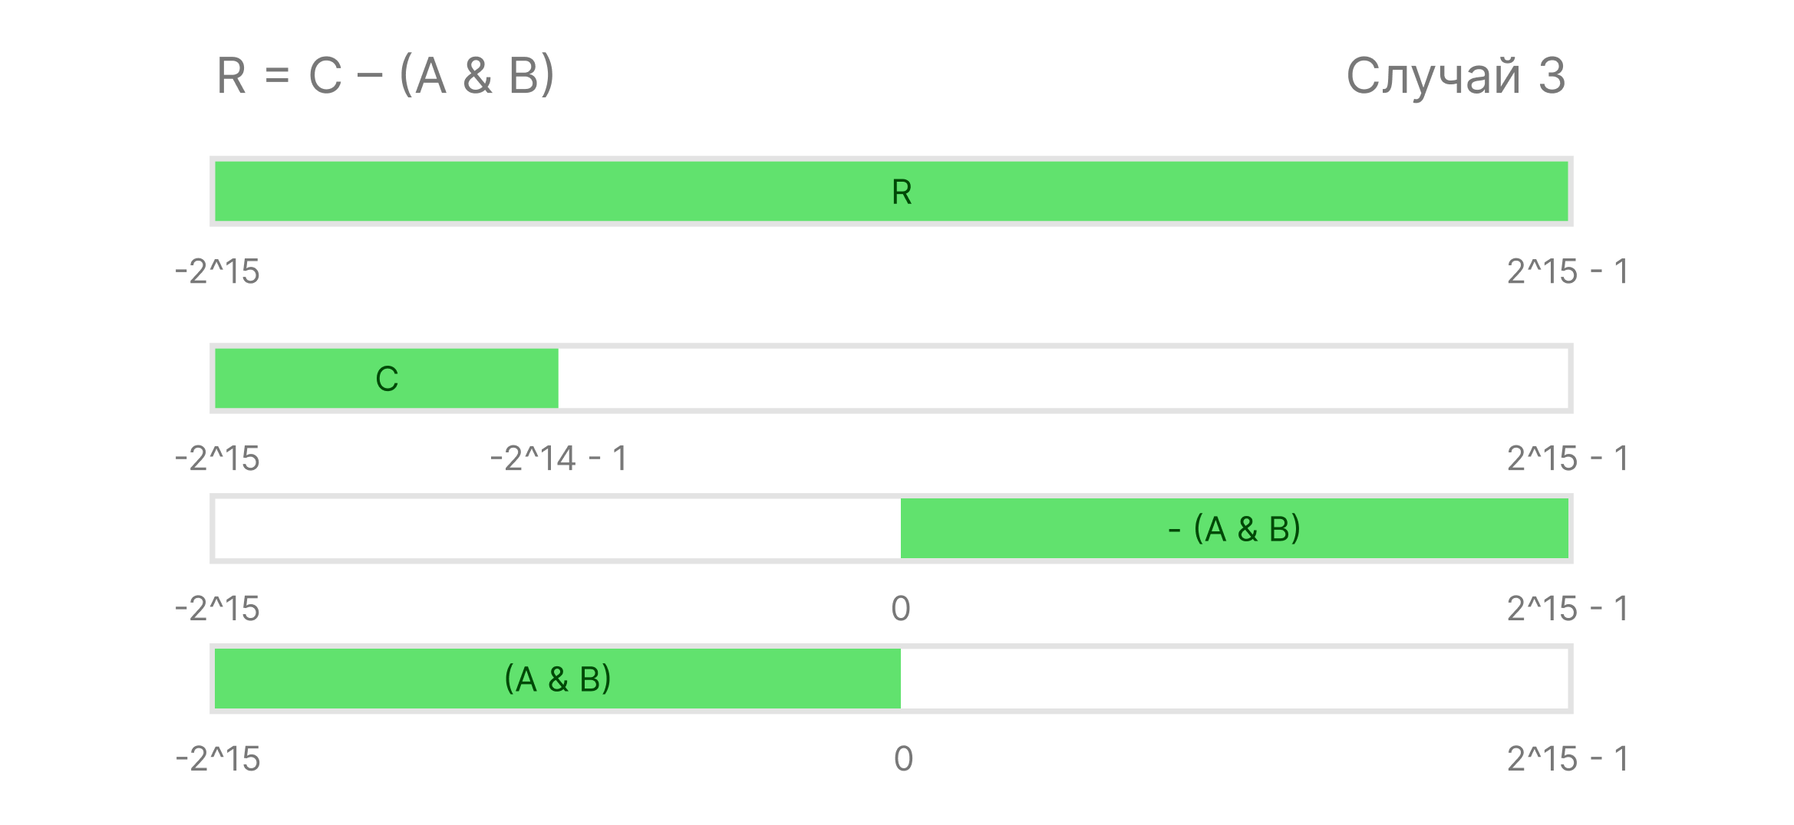

2.3) Расположение в памяти ЭВМ программы, исходных данных и результатов
154, 155, 156 – исходные данные
157 – промежуточная переменная
160 – результат выполнения программы
158-15F – программа
2.4) Адреса первой и последней выполняемых команд программы
158 – адрес первой команды
15F – адрес последней команды

3) Составление таблицы трассировки
Выполняемая команда |  | Содержимое регистров процессора  после выполнения команды |  |  |  |  |  |  |  | Ячейка, содержимое которой изменилось после выполнения команды
Адресf | Код | IP | CR | AR | DR | SP | BR | AC | NZVC | Адрес | Новый код
154 | 0100
155 | 2156
156 | 0200
157 | 0200
158 | +0200 | 159 | 0200 | 158 | 0200 | 000 | 0158 | 0000 | 0100 | - | -
159 | 3154 | 15A | 3154 | 154 | 0100 | 000 | FEFF | 0100 | 1000 | - | -
15A | 2156 | 15B | 2156 | 156 | 0200 | 000 | 015A | 0000 | 0100 | - | -
15B | E157 | 15C | E157 | 157 | 0000 | 000 | 015B | 0000 | 0100 | 157 | 0000
15C | A155 | 15D | A155 | 155 | 2156 | 000 | 015C | 2156 | 0000 | - | -
15D | 6157 | 15E | 6157 | 157 | 0000 | 000 | 015D | 2156 | 0000 | - | -
15E | E160 | 15F | E160 | 160 | 2156 | 000 | 015E | 2156 | 0000 | 160 | 2156
15F | 0100 | 160 | 0100 | 15F | 0100 | 000 | 015F | 2156 | 0000 | - | -
160 | E157

4) Вариант с меньшим числом команд
Формула:
R = C – (A AND B)
Программа:
154: 0100 // A
155: 0200 // B
156: 2156 // C
157: 0200 // T
158: E157 // R
159: + A154
15A: 2155
15B: E157
15C: A156
15D: 6157
15E: E158
15F: 0100
Текст программы:
Адрес |  |  | Код команды/  Данные |  |  | Мнемоника |  |  |  | Комментарии
154 |  |  | 0100 |  |  | - |  |  |  | Переменная A
155 |  |  | 0200 |  |  | - |  |  |  | Переменная B
156 |  |  | 2156 |  |  | - |  |  |  | Переменная C
157 |  |  | 0200 |  |  | - |  |  |  | Переменная, хранящая промежуточный результат выполнения программы T
158 |  |  | E157 |  |  | - |  |  |  | Переменная, хранящая результат выполнения программы R
159 |  |  | A154 |  |  | LD 154 |  |  |  | Записать в аккумулятор содержимое ячейки памяти 154  &154 > ACC
15A |  |  | 2155 |  |  | AND 155 |  |  |  | Результат операции И над содержимым аккумулятора и ячейки памяти 155 записать в аккумулятор  ACC AND &155 > ACC
15B |  |  | E157 |  |  | ST 157 |  |  |  | Содержимое аккумулятора записать в ячейку памяти 157  ACC > &157
15C |  |  | A156 |  |  | LD 156 |  |  |  | Записать в аккумулятор содержимое ячейки памяти 156  &156 > ACC
15D |  |  | 6157 |  |  | SUB 157 |  |  |  | Записать в аккумулятор результат операции вычитания из содержимого аккумулятора содержимого ячейки памяти 157  ACC SUB &157 > ACC
15E |  |  | E158 |  |  | ST 158 |  |  |  | Содержимое аккумулятора записать в ячейку памяти 158  ACC > &158
15F |  |  | 0100 |  |  | HLT |  |  |  | STOP
 | Выполняемая команда |  |  | Содержимое регистров процессора  после выполнения команды |  |  |  |  |  |  |  |  |  | Ячейка, содержимое которой изменилось после выполнения команды
 | Адрес | Код |  | IP | CR |  | AR | DR | SP |  | BR | AC | NZVC | Адрес | Новый код
 | 000 | 7306
 | 001 | F313
 | 002 | 3801
 | 003 | 0200
 | 004 | E157
 | 005 | +A000 |  | 006 | A000 |  | 000 | 7306 | 000 |  | 0005 | 7306 | 0000 | - | -
 | 006 | 2001 |  | 007 | 2001 |  | 001 | F313 | 000 |  | 0006 | 7302 | 0000 | - | -
 | 007 | E003 |  | 008 | E003 |  | 003 | 7302 | 000 |  | 0007 | 7302 | 0000 | 003 | 7302
 | 008 | A002 |  | 009 | A002 |  | 002 | 3801 | 000 |  | 0008 | 3801 | 0000 | - | -
 | 009 | 6001 |  | 00A | 6001 |  | 001 | F313 | 000 |  | 0009 | C4FF | 1000 | - | -
 | 00A | E004 |  | 00B | E004 |  | 004 | C4FF | 000 |  | 000A | C4FF | 1000 | 004 | C4FF
 | 00B | 0100 |  | 00C | 0100 |  | 00B | 0100 | 000 |  | 000B | C4FF | 1000 | - | -

ВЫВОДЫ
В ходе выполнения работы были освоены навыки определения ОДЗ и ОП. Были изучены структуры БЭВМ и её команд.

Контрольные вопросы:
